华中农业大学本科课程考试试卷
考试课程与试卷类型：大学物理学A（B卷） 姓名：
学年学期：2014-2015-1 学号：
考试时间：2015-01- 班级：

一、判断题（判断下列表述，正确的在答题纸上相应位置把T涂黑，错误的在答题纸上相应位置把F涂黑，每小题2分，共10分.）
1. 磁感线是从N极出发终止于S极的曲线．
2．光以布儒斯特角从空气入射到水中时，折射光是完全偏振光．
3．孤立系统的熵永不减少．
4．位移电流是由变化的磁场产生的．
5．设电子与光子的德布罗意波波长相等，则两者的动量也相等．
二、单项选择题（从下列各题四个备选答案中选出一个正确答案，并将其代号在答题卡上相应的位置涂黑，每小题2分，共20分.）
1． 下列说法错误的是（）
(A) 电势为零的地方电场强度不一定为零
(B) 电场强度为零的地方电势不一定为零
(C) 电势越高的地方电场强度一定越大
(D) 电场强度的大小与电势的空间变化率有关
2. 对于带电的孤立导体球，下列说法正确的是（）．
(A) 导体内的场强与电势大小均为零
(B) 导体内的场强为零，而电势为恒量
(C) 导体内的电势比导体表面高
(D) 导体内的电势与导体表面的电势高低无法确定
3．两个质量相同的物体分别挂在两个不同的弹簧下端，弹簧的伸长量分别为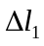和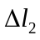，且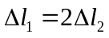，两弹簧的周期之比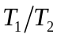为（）．
(A) 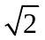 B. 2 C. 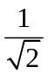 D. 
4. 在同一介质中传播的，频率分别为2000Hz和400Hz的两声波有相同的振幅，则它们的强度之比为（）
(A) 25 (B) 5 (C) 1 (D) 0.5

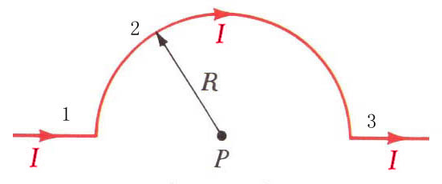
5. 一无限长载流导线，其间一段弯成半径为R的半圆，则
圆心P处的磁感应强度大小和方向为（）．
(A) 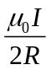，垂直纸面向外 (B) ，垂直纸面向里
(C) 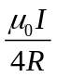，垂直纸面向外 (D) ，垂直纸面向里
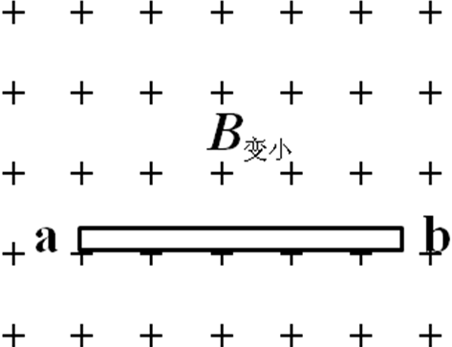
6.如图所示，一铜棒置于均匀磁场中，磁感应强度B正在变小，
下列关于铜棒中电动势的叙述正确的是（）
(A) 有电动势，方向从a到b (B) 有电动势，方向从b到a
(C) 无电动势 (D) 无法确定
7. 一束光是自然光和线偏振光的混合，当它通过一偏振片时，发现透射光的强度取决于偏振片的取向，其强度可以变化5倍，则入射光中自然光的强度占入射光强度的（）．
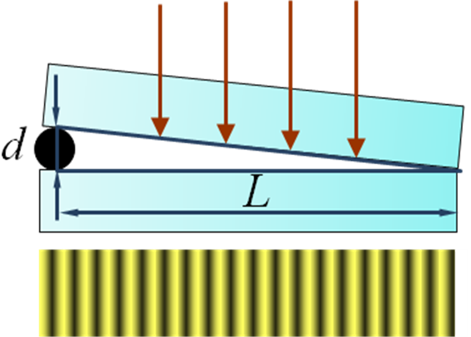
(A) 1/2 (B) 1/3 (C) 1/4 (D) 1/5
8 . 利用空气劈尖测细丝直径.如图所示，已知光波长，
平板玻璃长L,测得条纹间距为b，则细丝直径为（）.
(A) 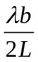 (B) 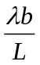 (C) 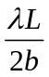 (D) 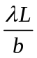
9 . 电动机带动一个转动惯量J=50 kg⋅m²的系统做定轴转动.在0.5秒内由静止开始，最后达到120r/min的转速.假定在这一过程中转速是均匀增加的，则电动机对转动系统施加的力矩为（）．
(A) 1.26×10¹N⋅m (B) 1.26×10²N⋅m (C) 1.26×10³N⋅m (D) 1.26×10⁴N⋅m
10. 作一维运动的电子，其动量不确定量是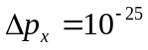kg⋅m⋅s⁻¹，能将这个电子约束在内的最小容器尺寸是（）．
(A) 5.3×10⁻⁷ m (B) 5.3×10⁻⁸ m (C) 5.3×10⁻⁹ m (D) 5.3×10⁻¹⁰ m

三、应用题（将解答过程填写在答题纸上相应位置，本题12分.）

在迎面驶来的汽车上，两盏前灯相距1m，试问汽车离人多远的地方，眼睛才可能分辨这两盏前灯？假设夜间人瞳孔直径为5.0mm，而入射光波长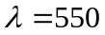nm．

四、计算题（将解答过程填写在答题纸上相应位置，三小题，每题15分，共45分.）
1. 螺绕环上密绕线圈共500匝，环的平均周长是50 cm，当导线内通有电流20 A，利用冲击电流计测得环内的磁感应强度是1.0 T，计算（1）磁场强度；（2）相对磁导率．
2．利用单缝衍射原理可以测量位移及与位移联系的物理量，如热膨胀、形变等，把需要测量位移的对象和一标准直边相连，同另一固定的
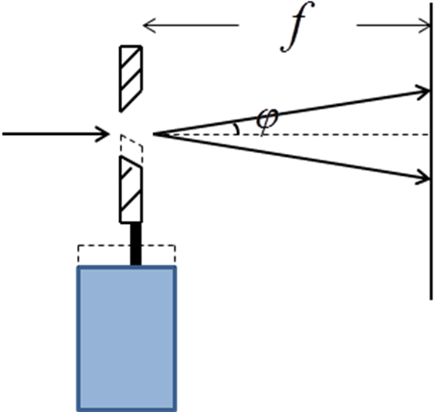
标准直边形成一单缝，这个单缝宽度的变化能够反映
位移的大小，如果中央明纹两侧的正、负第k级暗纹
之间距离的变化为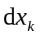，证明：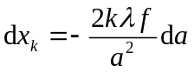，
其中a为单缝宽度，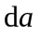为单缝宽度的变化，是光波长，
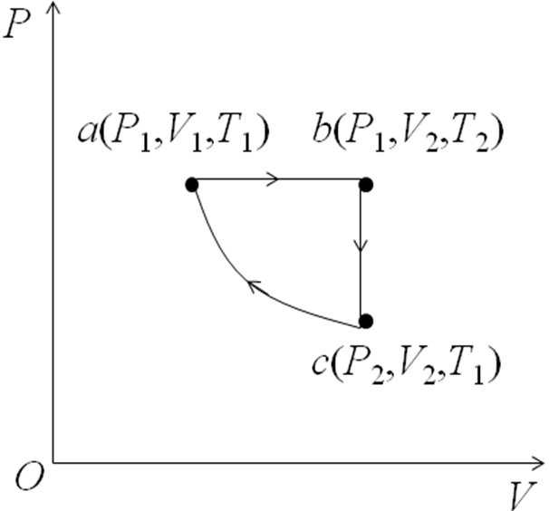
是单缝到接收屏的距离,衍射角很小．
3.有20 mol双原子理想气体，作如图所示的循环过程，
c→a为等温过程，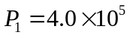Pa，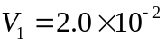m³，
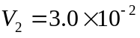 m³．求：（1）a→b过程中气体吸收的热量
和对外作的功；（2）循环效率．

五、简答题（将解答过程填写在答题纸上相应位置，本题13分.）
1. 请举例说明电磁感应在生活中的应用（本题7分）
2．现有一台光栅摄谱仪，备有同样大小的三块光栅：1000条/mm，500条/mm和200条/mm．现要观测波长范围为800-1500 nm红外波段的一级光谱，问：应该选用上述哪一个光栅最合适？（本题6分）

附录1：部分物理公式
部分热力学公式：理想气体压强公式：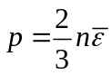；平均平动动能：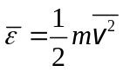；理想气体温度公式：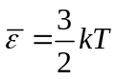；速率分布函数：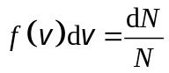；麦克斯韦分子速率分布律：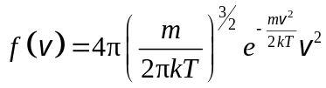；平均自由程：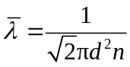；热机循环效率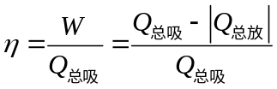；熵变：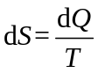（可逆过程）；
部分电磁学公式：麦克斯韦方程组： 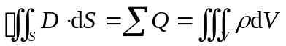、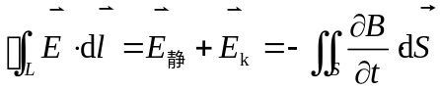、 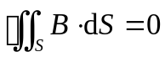、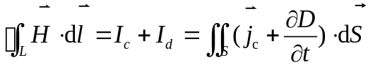；电位移矢量：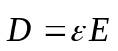,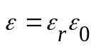；磁场强度：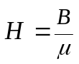，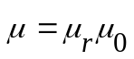；电势差：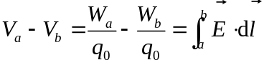；洛仑兹力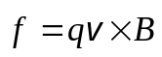；安培定律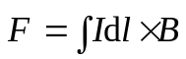；毕奥—萨伐尔定律：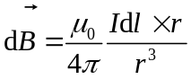；磁通量定义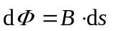；自感系数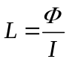；互感系数为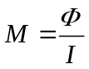；
其他公式：伯努利方程：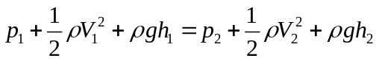；布儒斯特定律：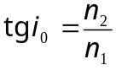；马吕斯定律：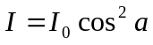；干涉条件：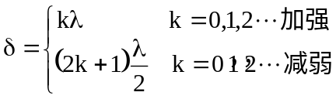；单缝夫琅禾费衍射：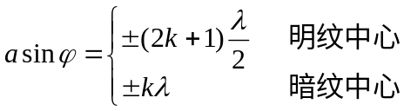；光栅衍射方程：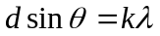；德布罗意公式：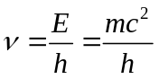，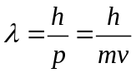. 不确定度关系：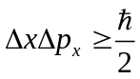，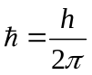. 简谐振动的动力学方程：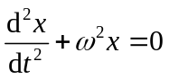
附录2：部分物理量
阿伏伽德罗常量N_{A}=6.02×10²³mol⁻¹ 摩尔气体常量R=8.31J·mol⁻¹·K⁻¹
标准大气压1atm=1.013×10⁵Pa 玻耳兹曼常量k=1.38×10⁻²³J·K⁻¹
真空中光速c=3.00×10⁸m/s 电子质量m_{e}=9.1×10⁻³¹kg
元电荷e=1.60×10⁻¹⁹C 真空中电容率ε₀= 8.85×10⁻¹² C²⋅N⁻¹m⁻²
真空中磁导率μ₀=4π×10^{－7}H/m=1.26×10^{－6}H/m 普朗克常量h = 6.63×10⁻³⁴ J⋅s

